好友信息

1、网络畅通情况下，123456刷新同伴，没有数据

->下拉刷新，从网上抓取设置了token，当数据量较大时，到达最大限制时间，但是数据未抓取完成，取消任务，所以始终抓取不了网上数据

->建议修改最大限制时间FragmentFriend的millisecondsDelays

参考123456、1234567、123（大概5~8个好友，含头像就抓不下来了）

->其他做了时间限制的功能类推，其实既然是异步，可以把时间放宽些，毕竟数据量是未知的，也不会影响用户操作

个人信息

1、修改个人信息：生日和介绍部分提交

获取UI上的值，SetUserInfosActivity的PostUserInfors

生日只要年月日！

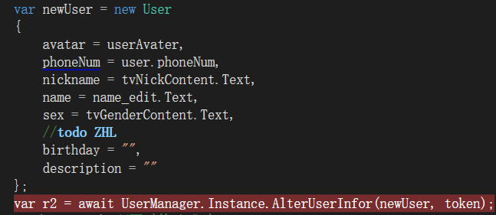

同行部分

1、搜索功能，没有做？

好友信息的搜索

FriendReferenceManager的SearchFriendInfos

聊天记录的搜索

FriendReferenceManager的SearchChatLogAndFriendInfo

建议：填写任意字符即搜索，填写为空则全部显示

二维码扫描部分

1、建议添加扫描图片，选择手机中的图片进行扫描

华为手机：

二维码闪退

修改头像闪退